TK1100 FORELESNING 0x00 INTRO
Noen kjappe tips til oppgavene:
• Skriv med dine egne ord, oppsøk gjerne andre kilder enn forelesningen som
1)
kan hjelpe forståelsen din.
- Hold det til maks. 5 – 6 setninger på spørsmålene der det står «Forklar kort».
Andre spørsmål kan det være fint å utdype grundigere.
- Enkelte av oppgavene kan gå litt utenom det som er presentert i
forelesningene, bruk gjerne veilederene til å peke deg i riktig retning!
Datamaskinens bruksområder
- a) Forklar kort hva et PC-system er.
  - En personlig datamaskin er en datamaskin for personlig bruk. PC brukes mest om maskiner bygget opp rundt x86-prosessorer. PC-en er en selvstendig, frittstående datamaskin, hvor operativsystem, programvare og egne data kan lagres lokalt (i dag vanligvis på en harddisk).

- b) Gjør din egen definisjon av hva «informasjon» er i datasammenheng.
  - Digital informasjon er informasjon hvor alle opplysningene (data) er lagret som tallverdier. Datamaskiner er godt egnede til å behandle og lagre digital informasjon.

- c) Nevn noen bruksområder for datamaskiner. Bruk gjerne eksempler fra din egen hverdag. Hva er de viktigste hovedmomentene ved datamaskinene du har i din egen hverdag?
  - AdgangsKort, BankKort, Mobiltelefon, samband(walkiTalki) osv.

- d) Forklar med egne ord forskjellene mellom det binære tallsystemet og titall-systemet. Bruk gjerne tegninger for å vise hva du mener.

  - Et tall i to-tallsystemet kalles et binært tall. Hvert siffer representerer en potens av grunntall to. Mens grunntall i et tallsystem er det antall enheter av en viss orden som utgjør enheten av den nærmeste høyere orden.
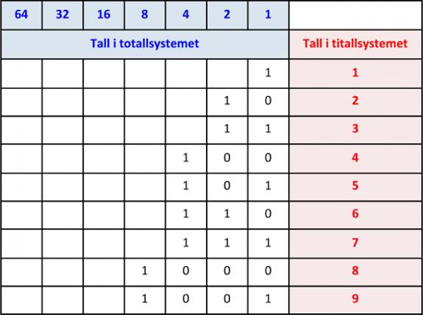

- e) Skriv ned tallene 1 – 15 på det binære tallsystemet.
  - 0 == 0
1 == 01
2 == 10
3 == 11
4 == 100
5 == 101
6 == 110
7 == 111
8 == 1000
9 == 1001
10 == 1010
11 == 1011
12 == 1100
13 == 1101
14 == 1110
- == 1111

- f) Hvorfor bruker datamaskiner det binære tallsystemet og ikke titalls-systemet?
  - Fordelen med å bruke et slikt tallsystem er at det bruker færre tegn for å vise samme verdi som hvis vi hadde brukt det binære systemet eller titallsystemet.
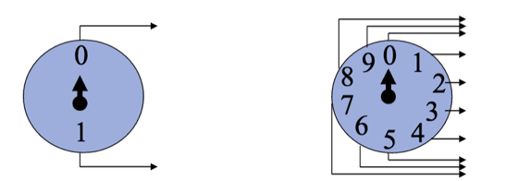

Oppgavene fortsetter på neste side.
2)
Datamaskinens bestanddeler
- a) Tegn opp Von-Neumann modellen og delene den består av.
  - 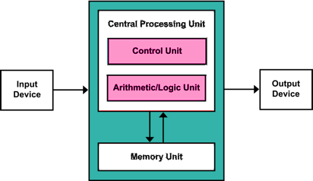

- b) Hvor mange lag har en funksjonsorientert modell mot en maskinvareorientert modell?
  - Det finnes 6 fokjelling lag
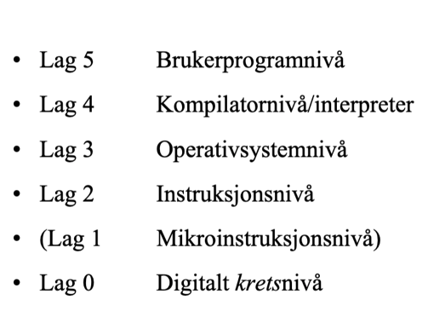
- c) Gi et par eksempel på hardware.
  - Noe som er fysikk eller sette sammen å bygge en PC. Elektronsike og elektro-mekaniske komponenter som får computer-miljøet til fungere input/OutPut, Lagring (HD, RAM); Beregning (CPU, GPU).
- d) Gi et par eksempel på software.
  - Programvare, instruksjoner som forteller en datamaskin hva de skal gjøre.
- e) Hvorfor kalles «hjernen» i en datamaskin CPU eller «Central Processing Unit», og hvordan gir man den instruksjoner?
  - Denne strukturen kan utføre flere operasjoner samtidig, slikt at datamaskinen til å «Tenke» raskere.
- f) Skriv om tre valgfrie typer av minne. Bruk gjerne andre kilder enn forelesningene for å finne informasjon.
  - Random access memory (RAM) er en type lagringsplass brukt i datamaskiner, som gir tilgang til alle de lagrede dataene.
  - Platelager (Hard disk drive == HDD) er et lagringsmedium for binært kodet informasjon på hurtig roterende platelagerskriver.
  - Read-only memory (ROM) er et lagringsmedium som brukes i digitale kretser. Data lagret i ROM kan ikke endres i normal drift og blir også stående i strømløs tilstand.
- g) Hva er forskjell på minne og masselager?
  - Mens minne refererer til plasseringen av kortsiktige data, er lagring den komponenten i datamaskinen som lar deg lagre og få tilgang til data på lang sikt.
- h) Prøv å finne info om komponentene på din egen datamaskin. Eks. Hvor mye plass har du på din harddisk eller hvilken type CPU har du?
  - 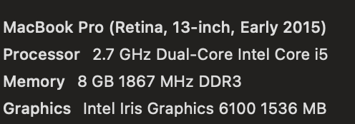

- i) Forklar hva et abstraksjonsnivå er, og hensikten med det.
  - I programvareingeniør og informatikk er abstraksjon en teknikk for å arrangere kompleksiteten til datasystemer. Det fungerer ved å etablere et kompleksitetsnivå som en person interagerer med systemet.

- j) Forklar kort hva et operativsystem er.

  - - Opreativsystrem (OS) Et operativsystem (OS) er den grunnleggende programvareren på en datamaskin, og det som tildeler de forskjellige ressursenei datamaskinen til andre programmer.
3) Passord
- a) Forklar kort hva bitstyrke er og hvorfor det er viktig i passordsammenheng.
  - Bitstyrken er et mål på hvor motstandsdyktig noe er mot å gjette (mengden entropi)
  - Passord gir den første forsvarslinjen mot uautorisert tilgang til datamaskinen og personlig informasjon.
- b) Hva er brute-force?
  - I kryptografi består et brutalt kraftangrep av at en angriper sender inn mange passord eller passord med håp om til slutt å gjette riktig.
- c) Er et passord som inneholder åtte bokstaver nødvendigvis sikkert?
  - Til tross for eksponentiell vekst i datakraft, er fortsatt 8 tegnpassord sikkerhetsstandarden for mange organisasjoner.
- d) Hva er tiltak man kan gjøre for at et passord blir sterkere?

Gjør ditt passord langt. Gjør ditt passord til en ubetydelig frase. Unngå å bruke personlig informasjon som passord. Ikke gjenbruk samme passord. Inkludere tall, symboler, store og lavere bokstaver. Endre passordene jevnlig.
- e) Sorter passordene under etter styrke, start med den som er minst sikker. Bruk f.eks. Microsoft sin passordsjekker til å teste svarene dine
• qwerty == 19 min
• password123 = 38 min
• iliketoast = 58 Min
• jegelskerågåturiskogenpålørdager = 2 milliard

4) Historie
- a) Skriv om de tre historiske problemstillingene den moderne datamaskinen løser.
  - Alan Turing utviklingen av en automatisk datamaskin
Kodebrytende. Maskineri som i seg selv spilte en sentral rolle i Storbritannias krigstidseier. Fundamentalt for fremtidens datamaskiner.
  - Steve jobs iPhone som ble lagt 2007 som forandret smarttelefonens teknologi på litt over 7 år.
  - Apple II er en 8-biters hjemmemaskin og en av verdens første svært vellykkede masseproduserte mikrodataprodukter.
- b) Hva er Moore’s lov og hva beskriver den? Vil den for alltid være sann?
  - Moores lov er observasjonen av at antallet transistorer i en tett integrert krets dobles omtrent hvert annet år. Moores lov er en observasjon og projeksjon av en historisk trend.
- c) Hva er Intel 4004, og hvilken generasjon hørte den til?
  - Intel 4004 er en 4-bits mikroprosessor (CPU) produsert av Intel Corp. i 1971.
  - Intel 4004 var det første kommersielt produserte mikroprosessoren
- d) Hva beskriver Wirth’s lov?
  - Wirths lov er et ordtak om datamaskinytelse som sier at programvare blir tregere raskere enn maskinvare blir raskere.

Oppgavene 3
5)
Binær koding
a) Trening til neste økt, fortsett å skrive ned tall på det binære tallsystemet opp til 128: 1, 2, 4, 8...
  - 1
  - 2
  - 4
  - 8
  - 16
  - 32
  - 64
  - 128

